Atık Kutusu Talep Formu Sayfası Başlangıç

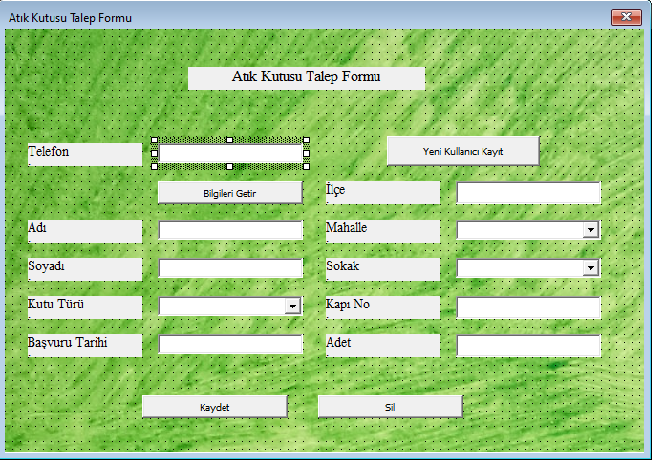

Private Sub ComboBox1_DropButtonClick()

Sheets("Stoklar").Select

With AtıkKutusuTalepFormu.ComboBox1

For i = 3 To 999 Step 1

If Range("R" & i).Value <> "" Then

.AddItem ThisWorkbook.Sheets("Stoklar").Range("Q" & i).Value

End If

Next

End With

End Sub

Private Sub CommandButton3_Click()

Dim a As Double

ThisWorkbook.Sheets("Kullanıcılar").Range("S1").Value = TextBox1.Text

a = ThisWorkbook.Sheets("Kullanıcılar").Range("S2").Value

If a <> 0 Then

TextBox2.Text = ThisWorkbook.Sheets("Kullanıcılar").Range("B" & a).Value

TextBox3.Text = ThisWorkbook.Sheets("Kullanıcılar").Range("C" & a).Value

TextBox1.Text = ThisWorkbook.Sheets("Kullanıcılar").Range("D" & a).Value

TextBox5.Text = ThisWorkbook.Sheets("Kullanıcılar").Range("e" & a).Value

ComboBox3.Value = ThisWorkbook.Sheets("Kullanıcılar").Range("F" & a).Value

ComboBox4.Value = ThisWorkbook.Sheets("Kullanıcılar").Range("G" & a).Value

TextBox6.Text = ThisWorkbook.Sheets("Kullanıcılar").Range("H" & a).Value

ComboBox1.Value = ThisWorkbook.Sheets("Kullanıcılar").Range("I" & a).Value

TextBox7.Text = ThisWorkbook.Sheets("Kullanıcılar").Range("J" & a).Value

CommandButton4.Enabled = False

TextBox2.Enabled = False

TextBox3.Enabled = False

TextBox1.Enabled = False

TextBox5.Enabled = False

TextBox6.Enabled = False

ComboBox3.Enabled = False

ComboBox4.Enabled = False

Else

MsgBox "Kullanıcı Bulunamadı. Yeni kullanıcı kaydı için formu doldurup kullanıcı kaydet düğmesine basın"

CommandButton4.Enabled = True

TextBox2.Enabled = True

TextBox3.Enabled = True

TextBox1.Enabled = True

TextBox5.Enabled = True

TextBox6.Enabled = True

ComboBox3.Enabled = True

ComboBox4.Enabled = True

TextBox7.Enabled = True

End If

End Sub

Private Sub CommandButton4_Click()

If TextBox1.Text <> "" And TextBox2.Text <> "" And TextBox3.Text <> "" And TextBox4.Text <> "" And TextBox7.Text <> "" And ComboBox3.Value <> "" And ComboBox4.Value <> "" Then

Son_Dolu_Satir = Sheets("Kullanıcılar").Range("A65536").End(xlUp).Row

Bos_Satir = Son_Dolu_Satir + 1

Sheets("Kullanıcılar").Range("A" & Bos_Satir).Value = _

Application.WorksheetFunction.Max(Sheets("Kullanıcılar").Range("A:A")) + 1

Sheets("Kullanıcılar").Range("B" & Bos_Satir).Value = TextBox2.Text

Sheets("Kullanıcılar").Range("C" & Bos_Satir).Value = TextBox3.Text

Sheets("Kullanıcılar").Range("D" & Bos_Satir).Value = TextBox1.Text

Sheets("Kullanıcılar").Range("E" & Bos_Satir).Value = TextBox5.Text

Sheets("Kullanıcılar").Range("F" & Bos_Satir).Value = ComboBox3.Value

Sheets("Kullanıcılar").Range("G" & Bos_Satir).Value = ComboBox4.Value

Sheets("Kullanıcılar").Range("H" & Bos_Satir).Value = TextBox6.Text

MsgBox "Kayıt işlemi tamamlandı."

Else

MsgBox "Lütfen Tüm alanları doldurun"

End If

End Sub

Private Sub UserForm_Initialize()

Sheets("Kullanıcılar").Select

With AtıkKutusuTalepFormu.ComboBox3

.AddItem "Yakacık Çarşı Mahallesi"

.AddItem "Çavuşoğlu Mahallesi"

.AddItem "Cevizli Mahallesi"

.AddItem "Esentepe Mahallesi"

.AddItem "Gümüşpınar Mahallesi"

.AddItem "Hürriyet Mahallesi"

.AddItem "Karlıktepe Mahallesi"

.AddItem "Yunus Mahallesi"

.AddItem "Kordonboyu Mahallesi"

.AddItem "Orhantepe Mahallesi"

.AddItem "Orta Mahallesi"

.AddItem "Petrol İş Mahallesi"

.AddItem "Atalar Mahallesi"

.AddItem "Soğanlık Yeni Mahallesi"

.AddItem "Topselvi Mahallesi"

.AddItem "Yalı Mahallesi"

.AddItem "Yakacık Yeni Mahallesi"

.AddItem "Yukarı Mahallesi"

.AddItem "Uğur Mumcu Mahallesi"

End With

TextBox5.Text = "Kartal"

TextBox4.Text = ThisWorkbook.Sheets("Kullanıcılar").Range("S3").Value

End Sub

Private Sub ComboBox3_Change()

ComboBox4.Clear

With ThisWorkbook.Sheets("Veri Tabanı")

If AtıkKutusuTalepFormu.ComboBox3.Value = "Yakacık Çarşı Mahallesi" Then

AtıkKutusuTalepFormu.ComboBox4.List = ThisWorkbook.Sheets("Veri Tabanı").Range("B2:B144").Value

ElseIf AtıkKutusuTalepFormu.ComboBox3.Value = "Çavuşoğlu Mahallesi" Then

AtıkKutusuTalepFormu.ComboBox4.List = ThisWorkbook.Sheets("Veri Tabanı").Range("C2:C62").Value

ElseIf AtıkKutusuTalepFormu.ComboBox3.Value = "Cevizli Mahallesi" Then

AtıkKutusuTalepFormu.ComboBox4.List = ThisWorkbook.Sheets("Veri Tabanı").Range("D2:D128").Value

ElseIf AtıkKutusuTalepFormu.ComboBox3.Value = "Esentepe Mahallesi" Then

AtıkKutusuTalepFormu.ComboBox4.List = ThisWorkbook.Sheets("Veri Tabanı").Range("E2:E167").Value

ElseIf AtıkKutusuTalepFormu.ComboBox3.Value = "Gümüşpınar Mahallesi" Then

AtıkKutusuTalepFormu.ComboBox4.List = ThisWorkbook.Sheets("Veri Tabanı").Range("F2:F150").Value

ElseIf AtıkKutusuTalepFormu.ComboBox3.Value = "Hürriyet Mahallesi" Then

AtıkKutusuTalepFormu.ComboBox4.List = ThisWorkbook.Sheets("Veri Tabanı").Range("G2:G329").Value

ElseIf AtıkKutusuTalepFormu.ComboBox3.Value = "Karlıktepe Mahallesi" Then

AtıkKutusuTalepFormu.ComboBox4.List = ThisWorkbook.Sheets("Veri Tabanı").Range("H2:H185").Value

ElseIf AtıkKutusuTalepFormu.ComboBox3.Value = "Yunus Mahallesi" Then

AtıkKutusuTalepFormu.ComboBox4.List = ThisWorkbook.Sheets("Veri Tabanı").Range("I2:I123").Value

ElseIf AtıkKutusuTalepFormu.ComboBox3.Value = "Kordonboyu Mahallesi" Then

AtıkKutusuTalepFormu.ComboBox4.List = ThisWorkbook.Sheets("Veri Tabanı").Range("J2:J66").Value

ElseIf AtıkKutusuTalepFormu.ComboBox3.Value = "Orhantepe Mahallesi" Then

AtıkKutusuTalepFormu.ComboBox4.List = ThisWorkbook.Sheets("Veri Tabanı").Range("K2:K147").Value

ElseIf AtıkKutusuTalepFormu.ComboBox3.Value = "Orta Mahallesi" Then

AtıkKutusuTalepFormu.ComboBox4.List = ThisWorkbook.Sheets("Veri Tabanı").Range("L2:L80").Value

ElseIf AtıkKutusuTalepFormu.ComboBox3.Value = "Petrol İş Mahallesi" Then

AtıkKutusuTalepFormu.ComboBox4.List = ThisWorkbook.Sheets("Veri Tabanı").Range("M2:M113").Value

ElseIf AtıkKutusuTalepFormu.ComboBox3.Value = "Atalar Mahallesi" Then

AtıkKutusuTalepFormu.ComboBox4.List = ThisWorkbook.Sheets("Veri Tabanı").Range("N2:N136").Value

ElseIf AtıkKutusuTalepFormu.ComboBox3.Value = "Soğanlık Yeni Mahallesi" Then

AtıkKutusuTalepFormu.ComboBox4.List = ThisWorkbook.Sheets("Veri Tabanı").Range("O2:O105").Value

ElseIf AtıkKutusuTalepFormu.ComboBox3.Value = "Topselvi Mahallesi" Then

AtıkKutusuTalepFormu.ComboBox4.List = ThisWorkbook.Sheets("Veri Tabanı").Range("P2:P82").Value

ElseIf AtıkKutusuTalepFormu.ComboBox3.Value = "Yalı Mahallesi" Then

AtıkKutusuTalepFormu.ComboBox4.List = ThisWorkbook.Sheets("Veri Tabanı").Range("Q2:Q72").Value

ElseIf AtıkKutusuTalepFormu.ComboBox3.Value = "Yakacık Yeni Mahallesi" Then

AtıkKutusuTalepFormu.ComboBox4.List = ThisWorkbook.Sheets("Veri Tabanı").Range("R2:R115").Value

ElseIf AtıkKutusuTalepFormu.ComboBox3.Value = "Yukarı Mahallesi" Then

AtıkKutusuTalepFormu.ComboBox4.List = ThisWorkbook.Sheets("Veri Tabanı").Range("S2:S54").Value

ElseIf AtıkKutusuTalepFormu.ComboBox3.Value = "Uğur Mumcu Mahallesi" Then

AtıkKutusuTalepFormu.ComboBox4.List = ThisWorkbook.Sheets("Veri Tabanı").Range("T2:T55").Value

Else

ComboBox4.Clear

End If

End With

End Sub

Private Sub CommandButton1_Click()

If TextBox1.Text <> "" And TextBox2.Text <> "" And TextBox3.Text <> "" And TextBox4.Text <> "" And TextBox5.Text <> "" And TextBox6.Text <> "" And TextBox7.Text <> "" And ComboBox1.Value <> "" And ComboBox3.Value <> "" And ComboBox4.Value <> "" Then

Son_Dolu_Satir = Sheets("Stoklar").Range("A65536").End(xlUp).Row

Bos_Satir = Son_Dolu_Satir + 1

Sheets("Stoklar").Range("A" & Bos_Satir).Value = _

Application.WorksheetFunction.Max(Sheets("Stoklar").Range("A:A")) + 1

Sheets("Stoklar").Range("B" & Bos_Satir).Value = TextBox2.Text

Sheets("Stoklar").Range("C" & Bos_Satir).Value = TextBox3.Text

Sheets("Stoklar").Range("D" & Bos_Satir).Value = TextBox1.Text

Sheets("Stoklar").Range("E" & Bos_Satir).Value = TextBox5.Text

Sheets("Stoklar").Range("F" & Bos_Satir).Value = ComboBox3.Value

Sheets("Stoklar").Range("G" & Bos_Satir).Value = ComboBox4.Value

Sheets("Stoklar").Range("H" & Bos_Satir).Value = ComboBox1.Value

Sheets("Stoklar").Range("ı" & Bos_Satir).Value = TextBox7.Text

Sheets("Stoklar").Range("J" & Bos_Satir).Value = TextBox4.Text

Sheets("Stoklar").Select

MsgBox "Kayıt işlemi tamamlandı."

Else

MsgBox "Lütfen Tüm alanları doldurun"

End If

End Sub

Private Sub CommandButton2_Click()

TextBox2.Enabled = True

TextBox3.Enabled = True

TextBox1.Enabled = True

TextBox5.Enabled = True

ComboBox3.Enabled = True

ComboBox4.Enabled = True

ComboBox1.Enabled = True

TextBox7.Enabled = True

TextBox2.Text = ""

TextBox3.Text = ""

TextBox1.Text = ""

TextBox5.Text = ""

ComboBox3.Value = ""

ComboBox4.Value = ""

ComboBox1.Value = ""

TextBox7.Text = ""

End Sub

Private Sub TextBox3_Change()

TextBox3.Text = UCase(TextBox3.Text) ' Soyadı büyük yazma

End Sub

Atık Kutusu Talep Formu Sayfası Bitiş

Atık Talep Formu Başlangıç

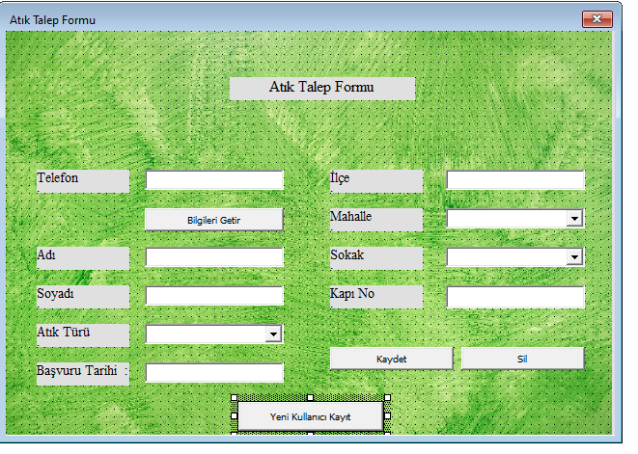

Private Sub CommandButton2_Click()

TextBox1.Text = ""

TextBox2.Text = ""

TextBox3.Text = ""

ComboBox1.Value = ""

TextBox5.Text = ""

ComboBox3.Value = ""

ComboBox4.Value = ""

TextBox6.Text = ""

End Sub

Private Sub CommandButton3_Click()

Dim a As Double

ThisWorkbook.Sheets("Kullanıcılar").Range("S1").Value = TextBox1.Text

a = ThisWorkbook.Sheets("Kullanıcılar").Range("S2").Value

If a <> 0 Then

TextBox2.Text = ThisWorkbook.Sheets("Kullanıcılar").Range("B" & a).Value

TextBox3.Text = ThisWorkbook.Sheets("Kullanıcılar").Range("C" & a).Value

TextBox5.Text = ThisWorkbook.Sheets("Kullanıcılar").Range("E" & a).Value

ComboBox3.Value = ThisWorkbook.Sheets("Kullanıcılar").Range("F" & a).Value

ComboBox4.Value = ThisWorkbook.Sheets("Kullanıcılar").Range("G" & a).Value

TextBox6.Text = ThisWorkbook.Sheets("Kullanıcılar").Range("H" & a).Value

CommandButton4.Enabled = False

TextBox2.Enabled = False

TextBox3.Enabled = False

TextBox5.Enabled = False

ComboBox3.Enabled = False

ComboBox4.Enabled = False

TextBox6.Enabled = False

Else

MsgBox "Kullanıcı Bulunamadı. Yeni kullanıcı kaydı için formu doldurup kullanıcı kaydet düğmesine basın"

CommandButton4.Enabled = True

TextBox2.Enabled = True

TextBox3.Enabled = True

TextBox5.Enabled = True

ComboBox3.Enabled = True

ComboBox4.Enabled = True

TextBox6.Enabled = True

End If

End Sub

Private Sub CommandButton4_Click()

If TextBox1.Text <> "" And TextBox2.Text <> "" And TextBox3.Text <> "" And TextBox5.Text <> "" And TextBox6.Text <> "" And ComboBox3.Value <> "" And ComboBox4.Value <> "" Then

Son_Dolu_Satir = Sheets("Kullanıcılar").Range("A65536").End(xlUp).Row

Bos_Satir = Son_Dolu_Satir + 1

Sheets("Kullanıcılar").Range("A" & Bos_Satir).Value = _

Application.WorksheetFunction.Max(Sheets("Kullanıcılar").Range("A:A")) + 1

Sheets("Kullanıcılar").Range("B" & Bos_Satir).Value = TextBox2.Text

Sheets("Kullanıcılar").Range("C" & Bos_Satir).Value = TextBox3.Text

Sheets("Kullanıcılar").Range("D" & Bos_Satir).Value = TextBox1.Text

Sheets("Kullanıcılar").Range("E" & Bos_Satir).Value = TextBox5.Text

Sheets("Kullanıcılar").Range("F" & Bos_Satir).Value = ComboBox3.Value

Sheets("Kullanıcılar").Range("G" & Bos_Satir).Value = ComboBox4.Value

Sheets("Kullanıcılar").Range("H" & Bos_Satir).Value = TextBox6.Text

MsgBox "Kayıt işlemi tamamlandı."

Else

MsgBox "Lütfen Tüm alanları doldurun"

End If

End Sub

Private Sub CommandButton1_Click()

If TextBox1.Text <> "" And TextBox2.Text <> "" And TextBox3.Text <> "" And TextBox4.Text <> "" And TextBox5.Text <> "" And TextBox6.Text <> "" And ComboBox1.Value <> "" And ComboBox3.Value <> "" And ComboBox4.Value <> "" Then

Son_Dolu_Satir = Sheets("Talep Listesi").Range("A65536").End(xlUp).Row

Bos_Satir = Son_Dolu_Satir + 1

Sheets("Talep Listesi").Range("A" & Bos_Satir).Value = _

Application.WorksheetFunction.Max(Sheets("Talep Listesi").Range("A:A")) + 1

Sheets("Talep Listesi").Range("B" & Bos_Satir).Value = TextBox2.Text

Sheets("Talep Listesi").Range("C" & Bos_Satir).Value = TextBox3.Text

Sheets("Talep Listesi").Range("D" & Bos_Satir).Value = TextBox1.Text

Sheets("Talep Listesi").Range("E" & Bos_Satir).Value = TextBox5.Text

Sheets("Talep Listesi").Range("F" & Bos_Satir).Value = ComboBox3.Value

Sheets("Talep Listesi").Range("G" & Bos_Satir).Value = ComboBox4.Value

Sheets("Talep Listesi").Range("H" & Bos_Satir).Value = TextBox6.Text

Sheets("Talep Listesi").Range("I" & Bos_Satir).Value = ComboBox1.Value

Sheets("Talep Listesi").Range("J" & Bos_Satir).Value = TextBox4.Text

Sheets("Talep Listesi").Select

MsgBox "Kayıt işlemi tamamlandı."

Else

MsgBox "Lütfen Tüm alanları doldurun"

End If

End Sub

Private Sub UserForm_Initialize()

Sheets("Kullanıcılar").Select

With AtıkTalepFormu.ComboBox3

.AddItem "Yakacık Çarşı Mahallesi"

.AddItem "Çavuşoğlu Mahallesi"

.AddItem "Cevizli Mahallesi"

.AddItem "Esentepe Mahallesi"

.AddItem "Gümüşpınar Mahallesi"

.AddItem "Hürriyet Mahallesi"

.AddItem "Karlıktepe Mahallesi"

.AddItem "Yunus Mahallesi"

.AddItem "Kordonboyu Mahallesi"

.AddItem "Orhantepe Mahallesi"

.AddItem "Orta Mahallesi"

.AddItem "Petrol İş Mahallesi"

.AddItem "Atalar Mahallesi"

.AddItem "Soğanlık Yeni Mahallesi"

.AddItem "Topselvi Mahallesi"

.AddItem "Yalı Mahallesi"

.AddItem "Yakacık Yeni Mahallesi"

.AddItem "Yukarı Mahallesi"

.AddItem "Uğur Mumcu Mahallesi"

End With

With AtıkTalepFormu.ComboBox1

.AddItem "Kağıt Atık"

.AddItem "Plastik Atık"

.AddItem "Cam Atık"

.AddItem "Pil Atık"

.AddItem "Yağ Atık"

.AddItem "Demir Atık"

.AddItem "Alüminyum Atık"

.AddItem "Akümülatör Atık"

.AddItem "Bakır Atık"

End With

TextBox5.Text = "Kartal"

TextBox4.Text = ThisWorkbook.Sheets("Kullanıcılar").Range("S3").Value

End Sub

Private Sub ComboBox3_Change()

ComboBox4.Clear

With ThisWorkbook.Sheets("Veri Tabanı")

If AtıkTalepFormu.ComboBox3.Value = "Yakacık Çarşı Mahallesi" Then

AtıkTalepFormu.ComboBox4.List = ThisWorkbook.Sheets("Veri Tabanı").Range("B2:B144").Value

ElseIf AtıkTalepFormu.ComboBox3.Value = "Çavuşoğlu Mahallesi" Then

AtıkTalepFormu.ComboBox4.List = ThisWorkbook.Sheets("Veri Tabanı").Range("C2:C62").Value

ElseIf AtıkTalepFormu.ComboBox3.Value = "Cevizli Mahallesi" Then

AtıkTalepFormu.ComboBox4.List = ThisWorkbook.Sheets("Veri Tabanı").Range("D2:D128").Value

ElseIf AtıkTalepFormu.ComboBox3.Value = "Esentepe Mahallesi" Then

AtıkTalepFormu.ComboBox4.List = ThisWorkbook.Sheets("Veri Tabanı").Range("E2:E167").Value

ElseIf AtıkTalepFormu.ComboBox3.Value = "Gümüşpınar Mahallesi" Then

AtıkTalepFormu.ComboBox4.List = ThisWorkbook.Sheets("Veri Tabanı").Range("F2:F150").Value

ElseIf AtıkTalepFormu.ComboBox3.Value = "Hürriyet Mahallesi" Then

AtıkTalepFormu.ComboBox4.List = ThisWorkbook.Sheets("Veri Tabanı").Range("G2:G329").Value

ElseIf AtıkTalepFormu.ComboBox3.Value = "Karlıktepe Mahallesi" Then

AtıkTalepFormu.ComboBox4.List = ThisWorkbook.Sheets("Veri Tabanı").Range("H2:H185").Value

ElseIf AtıkTalepFormu.ComboBox3.Value = "Yunus Mahallesi" Then

AtıkTalepFormu.ComboBox4.List = ThisWorkbook.Sheets("Veri Tabanı").Range("I2:I123").Value

ElseIf AtıkTalepFormu.ComboBox3.Value = "Kordonboyu Mahallesi" Then

AtıkTalepFormu.ComboBox4.List = ThisWorkbook.Sheets("Veri Tabanı").Range("J2:J66").Value

ElseIf AtıkTalepFormu.ComboBox3.Value = "Orhantepe Mahallesi" Then

AtıkTalepFormu.ComboBox4.List = ThisWorkbook.Sheets("Veri Tabanı").Range("K2:K147").Value

ElseIf AtıkTalepFormu.ComboBox3.Value = "Orta Mahallesi" Then

AtıkTalepFormu.ComboBox4.List = ThisWorkbook.Sheets("Veri Tabanı").Range("L2:L80").Value

ElseIf AtıkTalepFormu.ComboBox3.Value = "Petrol İş Mahallesi" Then

AtıkTalepFormu.ComboBox4.List = ThisWorkbook.Sheets("Veri Tabanı").Range("M2:M113").Value

ElseIf AtıkTalepFormu.ComboBox3.Value = "Atalar Mahallesi" Then

AtıkTalepFormu.ComboBox4.List = ThisWorkbook.Sheets("Veri Tabanı").Range("N2:N136").Value

ElseIf AtıkTalepFormu.ComboBox3.Value = "Soğanlık Yeni Mahallesi" Then

AtıkTalepFormu.ComboBox4.List = ThisWorkbook.Sheets("Veri Tabanı").Range("O2:O105").Value

ElseIf AtıkTalepFormu.ComboBox3.Value = "Topselvi Mahallesi" Then

AtıkTalepFormu.ComboBox4.List = ThisWorkbook.Sheets("Veri Tabanı").Range("P2:P82").Value

ElseIf AtıkTalepFormu.ComboBox3.Value = "Yalı Mahallesi" Then

AtıkTalepFormu.ComboBox4.List = ThisWorkbook.Sheets("Veri Tabanı").Range("Q2:Q72").Value

ElseIf AtıkTalepFormu.ComboBox3.Value = "Yakacık Yeni Mahallesi" Then

AtıkTalepFormu.ComboBox4.List = ThisWorkbook.Sheets("Veri Tabanı").Range("R2:R115").Value

ElseIf AtıkTalepFormu.ComboBox3.Value = "Yukarı Mahallesi" Then

AtıkTalepFormu.ComboBox4.List = ThisWorkbook.Sheets("Veri Tabanı").Range("S2:S54").Value

ElseIf AtıkTalepFormu.ComboBox3.Value = "Uğur Mumcu Mahallesi" Then

AtıkTalepFormu.ComboBox4.List = ThisWorkbook.Sheets("Veri Tabanı").Range("T2:T55").Value

Else

ComboBox4.Clear

End If

End With

End Sub

Atık Talep Formu Bitiş

Bilgi Ekranı

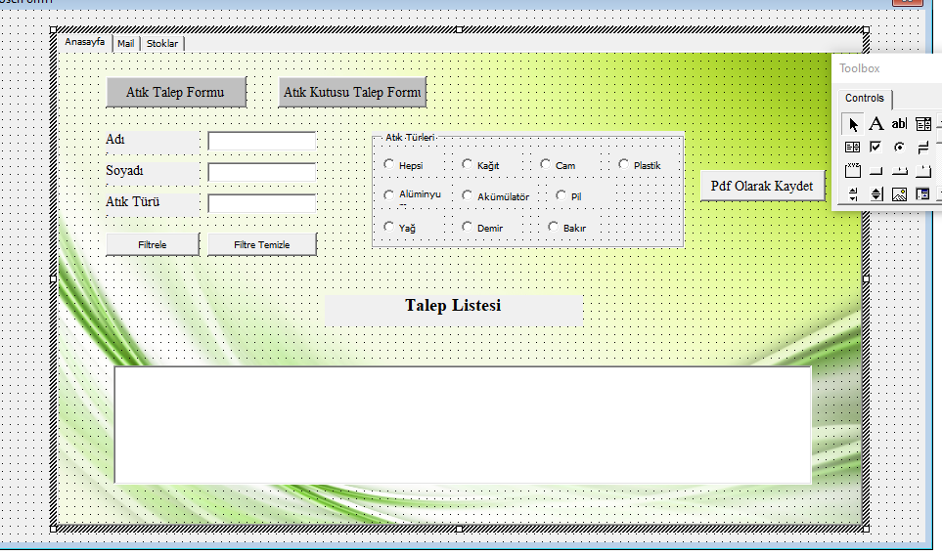

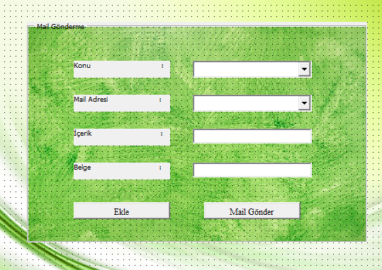

Private Sub ComboBox2_Change()

ComboBox3.Clear

With ThisWorkbook.Sheets("Veri Tabanı")

If BilgiEkranı.ComboBox2.Value = "Kağıt Atık" Then

BilgiEkranı.ComboBox3.Value = ThisWorkbook.Sheets("Veri Tabanı").Range("W2").Value

ElseIf BilgiEkranı.ComboBox2.Value = "Plastik Atık" Then

BilgiEkranı.ComboBox3.Value = ThisWorkbook.Sheets("Veri Tabanı").Range("W3").Value

ElseIf BilgiEkranı.ComboBox2.Value = "Cam Atık" Then

BilgiEkranı.ComboBox3.Value = ThisWorkbook.Sheets("Veri Tabanı").Range("W4").Value

ElseIf BilgiEkranı.ComboBox2.Value = "Pil Atık" Then

BilgiEkranı.ComboBox3.Value = ThisWorkbook.Sheets("Veri Tabanı").Range("W5").Value

ElseIf BilgiEkranı.ComboBox2.Value = "Yağ Atık" Then

BilgiEkranı.ComboBox3.Value = ThisWorkbook.Sheets("Veri Tabanı").Range("W6").Value

ElseIf BilgiEkranı.ComboBox2.Value = "Demir Atık" Then

BilgiEkranı.ComboBox3.Value = ThisWorkbook.Sheets("Veri Tabanı").Range("W7").Value

ElseIf BilgiEkranı.ComboBox2.Value = "Alüminyum Atık" Then

BilgiEkranı.ComboBox3.Value = ThisWorkbook.Sheets("Veri Tabanı").Range("W8").Value

ElseIf BilgiEkranı.ComboBox2.Value = "Akümülatör Atık" Then

BilgiEkranı.ComboBox3.Value = ThisWorkbook.Sheets("Veri Tabanı").Range("W9").Value

ElseIf BilgiEkranı.ComboBox2.Value = "Bakır Atık" Then

BilgiEkranı.ComboBox3.Value = ThisWorkbook.Sheets("Veri Tabanı").Range("W10").Value

End If

End With

End Sub

Private Sub CommandButton1_Click()

AtıkTalepFormu.Show

End Sub

Private Sub CommandButton10_Click()

'Mail

Dim konu As String, kime As String, icerik As String, belge As String

Dim sonuc

konu = ComboBox2.Value

kime = ComboBox3.Value

icerik = TextBox7.Value

belge = TextBox8.Value

sonuc = gonder(konu, kime, icerik, belge)

If Err.Number = 0 Then MsgBox "Mail Başarıyla Gönderildi"

End Sub

Private Sub CommandButton2_Click()

AtıkKutusuTalepFormu.Show

End Sub

Private Sub CommandButton27_Click()

GönderilenÜrünler.Show

End Sub

Private Sub CommandButton28_Click()

StokGirişleri.Show

End Sub

Private Sub CommandButton29_Click()

StokEklemeFormu.Show

End Sub

Private Sub CommandButton4_Click()

With BilgiEkranı.MultiPage1.Pages("Page1").ListBox1

For u = 3 To 1000 Step 1

If Range("A" & u).Value <> "" Then

.AddItem ThisWorkbook.Sheets("Talep Listesi").Range("A" & u).Value & vbTab & Range("B" & u).Value & vbTab & Range("C" & u).Value & vbTab & Range("D" & u).Value & vbTab & Range("E" & u).Value & vbTab & Range("F" & u).Value & vbTab & Range("G" & u).Value & vbTab & Range("H" & u).Value & vbTab & Range("I" & u).Value & vbTab & Range("J" & u).Value

End If

Next

End With

End Sub

Function gonder(konu As String, kime As String, icerik As String, belge As String)

Dim makro As Object

Dim mail As Object

Set makro = CreateObject("Outlook.Application")

Set mail = makro.CreateItem(0)

With mail

.Subject = konu

.To = kime

.body = icerik

.Attachments.Add belge

.send

End With

Set mail = Nothing

Set makro = Nothing

End Function

Private Sub CommandButton7_Click()

With ThisWorkbook.Sheets("Talep Listesi").Range("Taleplise")

.ExportAsFixedFormat _

Type:=xlTypePDF, _

Filename:="D:\Makro\" & Sheets("Veri Tabanı").Range("Y2") & ".pdf", _

Quality:=xlQualityStandard, _

IncludeDocProperties:=True, _

IgnorePrintAreas:=False, _

OpenAfterPublish:=False

End With

End Sub

Private Sub CommandButton9_Click()

'Dosya Ekleme

BilgiEkranı.TextBox8 = ""

BilgiEkranı.TextBox8 = Application.GetOpenFilename(FileFilter:="," & _

"*.xlsm;*.docx;*.bmp;*.jpg;*.gif;*.pdf;*.mdb", _

Title:="Lütfen dosya seçimi yapınız")

End Sub

Private Sub MultiPage1_Change()

End Sub

Private Sub OptionButton1_Click()

'BilgiEkranı.MultiPage1.Pages("Page1").ListBox1.Select

'Selection.AutoFilter Field:=9, Criteria1:=""

BilgiEkranı.MultiPage1.Pages("Page1").TextBox4.Text = ""

Sheets("Veri Tabanı").Range("Y2").Value = "Hepsi"

End Sub

Private Sub OptionButton10_Click()

'BilgiEkranı.MultiPage1.Pages("Page1").ListBox1.Select

'Selection.AutoFilter Field:=9, Criteria1:="Bakır Atık"

BilgiEkranı.MultiPage1.Pages("Page1").TextBox4.Text = "Bakır Atık"

Sheets("Veri Tabanı").Range("Y2").Value = "Bakır Atık"

End Sub

Private Sub OptionButton2_Click()

'BilgiEkranı.MultiPage1.Pages("Page1").RangeListBox1.Select

'Selection.AutoFilter Field:=9, Criteria1:="Kağıt Atık"

BilgiEkranı.MultiPage1.Pages("Page1").TextBox4.Text = "Kağıt Atık"

Sheets("Veri Tabanı").Range("Y2").Value = "Kağıt Atık"

End Sub

Private Sub OptionButton3_Click()

'BilgiEkranı.MultiPage1.Pages("Page1").ListBox1.Select

'Selection.AutoFilter Field:=9, Criteria1:="Cam Atık"

BilgiEkranı.MultiPage1.Pages("Page1").TextBox4.Text = "Cam Atık"

Sheets("Veri Tabanı").Range("Y2").Value = "Cam Atık"

End Sub

Private Sub OptionButton4_Click()

'BilgiEkranı.MultiPage1.Pages("Page1").ListBox1.Select

'Selection.AutoFilter Field:=9, Criteria1:="Plastik Atık"

BilgiEkranı.MultiPage1.Pages("Page1").TextBox4.Text = "Plastik Atık"

Sheets("Veri Tabanı").Range("Y2").Value = "Plastik Atık"

End Sub

Private Sub OptionButton5_Click()

'BilgiEkranı.MultiPage1.Pages("Page1").ListBox1.Select

'Selection.AutoFilter Field:=9, Criteria1:="Alüminyum Atık"

BilgiEkranı.MultiPage1.Pages("Page1").TextBox4.Text = "Alüminyum Atık"

Sheets("Veri Tabanı").Range("Y2").Value = "Alüminyum Atık"

End Sub

Private Sub OptionButton6_Click()

'BilgiEkranı.MultiPage1.Pages("Page1").ListBox1.Select

'Selection.AutoFilter Field:=9, Criteria1:="Akümülatör Atık"

BilgiEkranı.MultiPage1.Pages("Page1").TextBox4.Text = "Akümülatör Atık"

Sheets("Veri Tabanı").Range("Y2").Value = "Akümülatör Atık"

End Sub

Private Sub OptionButton7_Click()

'BilgiEkranı.MultiPage1.Pages("Page1").ListBox1.Select

'Selection.AutoFilter Field:=9, Criteria1:="Pil Atık"

BilgiEkranı.MultiPage1.Pages("Page1").TextBox4.Text = "Pil Atık"

Sheets("Veri Tabanı").Range("Y2").Value = "Pil Atık"

End Sub

Private Sub OptionButton8_Click()

'BilgiEkranı.MultiPage1.Pages("Page1").ListBox1.Select

Selection.AutoFilter Field:=9, Criteria1:="Yağ Atık"

BilgiEkranı.MultiPage1.Pages("Page1").TextBox4.Text = "Yağ Atık"

Sheets("Veri Tabanı").Range("Y2").Value = "Yağ Atık"

End Sub

Private Sub OptionButton9_Click()

'BilgiEkranı.MultiPage1.Pages("Page1").ListBox1.Select

'Selection.AutoFilter Field:=9, Criteria1:="Demir Atık"

BilgiEkranı.MultiPage1.Pages("Page1").TextBox4.Text = "Demir Atık"

Sheets("Veri Tabanı").Range("Y2").Value = "Demir Atık"

End Sub

Private Sub TextBox2_Change()

ListBox1.RowSource = ""

ListBox1.Clear

For i = 1 To Range("a65536").End(3).Row

If Sayfa3.Range("B" & i) Like TextBox2.Value & "*" Then

ListBox1.AddItem

ListBox1.List(ListBox1.ListCount - 1, 0) = Sayfa3.Range("A" & i)

ListBox1.List(ListBox1.ListCount - 1, 1) = Sayfa3.Range("B" & i)

ListBox1.List(ListBox1.ListCount - 1, 2) = Sayfa3.Range("C" & i)

ListBox1.List(ListBox1.ListCount - 1, 3) = Sayfa3.Range("D" & i)

ListBox1.List(ListBox1.ListCount - 1, 4) = Sayfa3.Range("E" & i)

ListBox1.List(ListBox1.ListCount - 1, 5) = Sayfa3.Range("F" & i)

ListBox1.List(ListBox1.ListCount - 1, 6) = Sayfa3.Range("G" & i)

ListBox1.List(ListBox1.ListCount - 1, 7) = Sayfa3.Range("H" & i)

ListBox1.List(ListBox1.ListCount - 1, 8) = Sayfa3.Range("I" & i)

ListBox1.List(ListBox1.ListCount - 1, 9) = Sayfa3.Range("J" & i)

End If

Next i

End Sub

Private Sub TextBox3_Change()

ListBox1.RowSource = ""

ListBox1.Clear

For k = 1 To Range("a65536").End(3).Row

If Sayfa3.Range("C" & k) Like TextBox3.Value & "*" Then

ListBox1.AddItem

ListBox1.List(ListBox1.ListCount - 1, 0) = Sayfa3.Range("A" & k)

ListBox1.List(ListBox1.ListCount - 1, 1) = Sayfa3.Range("B" & k)

ListBox1.List(ListBox1.ListCount - 1, 2) = Sayfa3.Range("C" & k)

ListBox1.List(ListBox1.ListCount - 1, 3) = Sayfa3.Range("D" & k)

ListBox1.List(ListBox1.ListCount - 1, 4) = Sayfa3.Range("E" & k)

ListBox1.List(ListBox1.ListCount - 1, 5) = Sayfa3.Range("F" & k)

ListBox1.List(ListBox1.ListCount - 1, 6) = Sayfa3.Range("G" & k)

ListBox1.List(ListBox1.ListCount - 1, 7) = Sayfa3.Range("H" & k)

ListBox1.List(ListBox1.ListCount - 1, 8) = Sayfa3.Range("I" & k)

ListBox1.List(ListBox1.ListCount - 1, 9) = Sayfa3.Range("J" & k)

End If

Next k

End Sub

Private Sub TextBox4_Change()

ListBox1.RowSource = ""

ListBox1.Clear

For j = 2 To Range("a65536").End(3).Row

If Sayfa3.Range("I" & j) Like TextBox4.Value & "*" Then

ListBox1.AddItem

ListBox1.List(ListBox1.ListCount - 1, 0) = Sayfa3.Range("A" & j)

ListBox1.List(ListBox1.ListCount - 1, 1) = Sayfa3.Range("B" & j)

ListBox1.List(ListBox1.ListCount - 1, 2) = Sayfa3.Range("C" & j)

ListBox1.List(ListBox1.ListCount - 1, 3) = Sayfa3.Range("D" & j)

ListBox1.List(ListBox1.ListCount - 1, 4) = Sayfa3.Range("E" & j)

ListBox1.List(ListBox1.ListCount - 1, 5) = Sayfa3.Range("F" & j)

ListBox1.List(ListBox1.ListCount - 1, 6) = Sayfa3.Range("G" & j)

ListBox1.List(ListBox1.ListCount - 1, 7) = Sayfa3.Range("H" & j)

ListBox1.List(ListBox1.ListCount - 1, 8) = Sayfa3.Range("I" & j)

ListBox1.List(ListBox1.ListCount - 1, 9) = Sayfa3.Range("J" & j)

End If

Next j

End Sub

Private Sub TextBox9_Change()

Call Load_Chart

End Sub

Private Sub UserForm_Initialize()

With BilgiEkranı.MultiPage1.Pages("Page3").ComboBox1

.AddItem "Kağıt Atık Kutusu"

.AddItem "Pil Atık Kutusu"

End With

With BilgiEkranı.MultiPage1.Pages("Page2").ComboBox2

.AddItem "Kağıt Atık"

.AddItem "Plastik Atık"

.AddItem "Cam Atık"

.AddItem "Pil Atık"

.AddItem "Yağ Atık"

.AddItem "Demir Atık"

.AddItem "Alüminyum Atık"

.AddItem "Akümülatör Atık"

.AddItem "Bakır Atık"

End With

With ThisWorkbook.Sheets("Veri Tabanı")

BilgiEkranı.TextBox7.Value = ThisWorkbook.Sheets("Veri Tabanı").Range("V13").Value

End With

Sheets("Talep Listesi").Select

ListBox1.ColumnCount = 9

ListBox1.RowSource = "A1:J10"

End Sub

Private Sub ComboBox1_Change()

With ThisWorkbook.Sheets("Stoklar")

If BilgiEkranı.MultiPage1.Pages("Page3").ComboBox1.Value = "Kağıt Atık Kutusu" Then

BilgiEkranı.MultiPage1.Pages("Page3").TextBox9.Value = ThisWorkbook.Sheets("Stoklar").Range("T4").Value

ElseIf BilgiEkranı.MultiPage1.Pages("Page3").ComboBox1.Value = "Pil Atık Kutusu" Then

BilgiEkranı.MultiPage1.Pages("Page3").TextBox9.Value = ThisWorkbook.Sheets("Stoklar").Range("T3").Value

End If

End With

Call Load_Chart

End Sub

Private Sub Load_Chart()

Dim sd As Worksheet

Dim kagitgrafik As Chart

Dim pilgrafik As Chart

Set sd = ThisWorkbook.Sheets("Stoklar")

If IsNumeric(Me.TextBox9.Value) = True Then

If Me.ComboBox1.Value <> "Kağıt Atık Kutusu" Then

Set kagitgrafik = sd.Shapes("kagitgrafik").Chart

kagitgrafik.Export VBA.Environ("TEMP") & Application.PathSeparator & "kagitgrafik.jpg"

Me.Image1.Picture = LoadPicture(VBA.Environ("TEMP") & Application.PathSeparator & "kagitgrafik.jpg")

ElseIf Me.ComboBox1.Value <> "Pil Atık Kutusu" Then

Set pilgrafik = sd.Shapes("pilgrafik").Chart

pilgrafik.Export VBA.Environ("TEMP") & Application.PathSeparator & "pilgrafik.jpg"

Me.Image1.Picture = LoadPicture(VBA.Environ("TEMP") & Application.PathSeparator & "pilgrafik.jpg")

End If

End If

End Sub

Bilgi Ekranı bitiş

Gönderilen Ürünler Başlangıç

Private Sub ComboBox1_Change()

ListBox1.RowSource = ""

ListBox1.Clear

For i = 2 To Range("a65536").End(3).Row

If Sayfa2.Range("H" & i) Like ComboBox1.Value & "*" Then

ListBox1.AddItem

ListBox1.List(ListBox1.ListCount - 1, 0) = Sayfa2.Range("A" & i)

ListBox1.List(ListBox1.ListCount - 1, 1) = Sayfa2.Range("B" & i)

ListBox1.List(ListBox1.ListCount - 1, 2) = Sayfa2.Range("C" & i)

ListBox1.List(ListBox1.ListCount - 1, 3) = Sayfa2.Range("D" & i)

ListBox1.List(ListBox1.ListCount - 1, 4) = Sayfa2.Range("E" & i)

ListBox1.List(ListBox1.ListCount - 1, 5) = Sayfa2.Range("F" & i)

ListBox1.List(ListBox1.ListCount - 1, 6) = Sayfa2.Range("G" & i)

ListBox1.List(ListBox1.ListCount - 1, 7) = Sayfa2.Range("H" & i)

ListBox1.List(ListBox1.ListCount - 1, 8) = Sayfa2.Range("I" & i)

ListBox1.List(ListBox1.ListCount - 1, 9) = Sayfa2.Range("J" & i)

End If

Next i

End Sub

Private Sub UserForm_Initialize()

ListBox1.ColumnCount = 10

ListBox1.ColumnWidths = "10;40;40;50;40;80;70;50;20;50"

Sheets("Stoklar").Select

With GönderilenÜrünler.ComboBox1

.AddItem "Kağıt Kutusu"

.AddItem "Pil Kutusu"

End With

With ThisWorkbook.Sheets("Stoklar")

GönderilenÜrünler.ListBox1.List = ThisWorkbook.Sheets("Stoklar").Range("A:J").Value

End With

With GönderilenÜrünler.ListBox1

For u = 3 To 1000 Step 1

If Range("A" & u).Value <> "" Then

.AddItem ThisWorkbook.Sheets("Stoklar").Range("A" & u).Value & vbTab & Range("B" & u).Value & vbTab & Range("C" & u).Value & vbTab & Range("D" & u).Value & vbTab & Range("E" & u).Value & vbTab & Range("F" & u).Value & vbTab & Range("G" & u).Value & vbTab & Range("H" & u).Value & vbTab & Range("I" & u).Value & vbTab & Range("J" & u).Value

End If

Next

End With

ListBox1.Clear

End Sub

Gönderilen Ürünler Bitş

Stok Giriş Formu

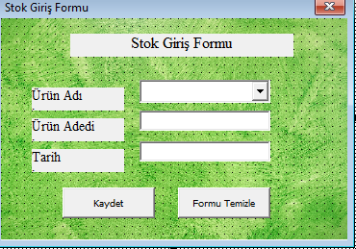

Private Sub CommandButton1_Click()

If ComboBox1.Value <> "" And TextBox2.Text <> "" And TextBox3.Text <> "" Then

Son_Dolu_Satir = Sheets("Stoklar").Range("M65536").End(xlUp).Row

Bos_Satir = Son_Dolu_Satir + 1

Sheets("Stoklar").Range("L" & Bos_Satir).Value = _

Application.WorksheetFunction.Max(Sheets("Stoklar").Range("L:L")) + 1

Sheets("Stoklar").Range("M" & Bos_Satir).Value = ComboBox1.Value

Sheets("Stoklar").Range("N" & Bos_Satir).Value = TextBox2.Text

Sheets("Stoklar").Range("O" & Bos_Satir).Value = TextBox3.Text

Sheets("Stoklar").Select

MsgBox "Kayıt işlemi tamamlandı."

Else

MsgBox "Lütfen Tüm alanları doldurun"

End If

End Sub

Private Sub CommandButton2_Click()

ComboBox1.Value = ""

TextBox2.Text = ""

TextBox3.Text = ""

End Sub

Private Sub UserForm_Initialize()

Sheets("Stoklar").Select

With StokEklemeFormu.ComboBox1

.AddItem "Kağıt Kutusu"

.AddItem "Pil Kutusu"

End With

TextBox3.Text = ThisWorkbook.Sheets("Kullanıcılar").Range("S3").Value

End Sub

Stok formu bitiş